מידע ופיצ'רים שניתן לקבל מהמערכת

רמה 1: מידע שטחי ומספרי -

הבסיס למידע – לאחר שאגרנו הרבה מאוד טיסות ו- data אנחנו נרצה להראות שאנחנו יודעים לאגד את הנתונים לכדי מספרים ומידע כמותי.

קטגוריה א': בטיחות ואירועי קצה

מדד "כמעט ונפגע" – התקרבויות בין מטוסים לפי דרגות חומרה ואזורי עניין
שאלות לדוגמה:

- כמה אירועי בטיחות (התקרבויות מתחת ל2000 רגל ו5 מייל) היו מעל ישראל/מעל ירדן?
- כמה אירועי בטיחות חמורים (התקרבויות מתחת ל1000 רגל ו1 מייל) היו בתקופת הזמן שאנחנו מודדים?
- כמה אירועי בטיחות קרו בגובה שיוט לעומת כמה בגישה לנחיתה?
- איזה חודש היה הכי מסוכן מבחינה בטיחותית?
- איפה קורים (על איזה נתיב/איפה גיאוגרפית) הכי הרבה אירועי בטיחות?

מדד מצבי החירום –
שאלות לדוגמה:

- כמה מטוסים החליפו לקוד מצוקה ומה קרה להם (מה המטוס ביצע לאחר מכן)?
- כמה מטוסים החליפו לקוד 7700 ומה קרה להם (מה המטוס ביצע לאחר מכן)?
- כמה מטוסים החליפו לקוד 7600 ומה קרה להם (מה המטוס ביצע לאחר מכן)?
- כמה מטוסים החליפו לקוד 7500 ומה קרה להם (מה המטוס ביצע לאחר מכן)?
- האם היו כמה אירועים ביום אחד ? האם היו באותו האזור?
- איזה חברת תעופה הכריזה הכי הרבה על מצב חירום או שינוי קוד?
- כמה מטוסים המריאו, שהו פחות מ30 דקות באוויר וחזרו לנחיתה באותו בסיס?
- כמה מטוסים המריאו וחזרו לנחיתה ישר לאחר המראה (בניגוד למתוכנן).

מדד הליכה סביב – מטוסים שלא נחתו בנסיון הראשון
שאלות לדוגמה:

- כמה מטוסים ביטלו נחיתה ברגע האחרון?
- כמה מטוסים הלכו סביב בנתב"ג?
- באיזה שדה תעופה יש את הכמות הגבוהה ביותר של הליכות סביב?
- באיזה שעות ביום יש הכי הרבה הליכות סביב?

מדד ההסטות (Diversions)
שאלות לדוגמה:

- כמה מטוסים לא הגיעו ליעדם המקורי?
- כמה מטוסים ביצעו מעקפים גדולים (נגיד מעל 20 מייל) מהנתיב טיסה שלהם בדרך ליעד?
- כמה מטוסים ביצעו המתנות באוויר של 360 לפני נחיתה?
- באיזה שדה תעופה מבצעים הכי הרבה המתנות לפני נחיתה?
- באיזה תקופה בשנה יש הכי הרבה המתנות?
- איזה חברות תעופה מבצעות הכי הרבה המתנות או הסטות מנתיבי טיסה?

קטגוריה ב': סטטיסטיקות תעבורה, תשתיות ומטוסים

- כמה מטוסים עוברים מעל ישראל ביום?/בשבוע?/בחודש?
- על איזה מסלול טיסה בנתב"ג נוחתים הכי הרבה?
- באיזה חודש טסו הכי הרבה מטוסים בשמיים?
- באיזה שעה ביום הכי עמוס בשמיים?
- באיזה שעה ביום הכי עמוס בנתב"ג?
- באיזה איזורים יש צווארי בקבוק?
- כמה מטוסים טסים בלי אות קריאה?
- כמה מטוסים טסים בלי יעד מוגדר?
- כמה מטוסים צבאיים מארה"ב בשמי המזרח התיכון?
- כמה מטוסים צבאיים טסים בשמי המזרח התיכון?
- כמה מטוסים לא טסו על פי נתיב מוגדר?
- איזה סוגי מטוסים טסים לא על פי נתיב מוגדר?
- איפה רמת קליטת האות של מטוס יורדת?
- יש חודש מסוים שהיו יותר איבודי קליטה?
- האם אתה יכול להגיד לי איפה ומתי היו אזורים שלפתע חוו איבודי קליטה למרות שבדרך כלל יש להם קליטה?

רמה 2: תובנות תפעוליות ומגמות
בשלב זה אנחנו מחברים את כל המידע המספרי והסיכומי שהצלחנו לאגור לתובנות שלמות על המרחב האווירי.

יעילות וכלכלה
ניתוח יעילות חברות תעופה
- התובנה: השוואה בין שתי חברות שטסות את אותו קו (למשל, לונדון-ת"א).
- השאלה: "למה חברה A טסה בממוצע 15 דקות יותר מחברה B?
- ההסבר: חברה אחת בוחרת נתיבים ארוכים יותר כדי להימנע מתשלומי מעבר למדינות מסוימות, או בגלל מדיניות ביטחון מחמירה יותר.
- מי החברת טיסה הכי יעילה?
זמן ועלות ההמתנות
- התובנה: חישוב הזמן המצטבר שבו מטוסים שרפו דלק במעגלי המתנה.
- שאלה לדוגמה: כמה זמן מטוסים המתינו באוויר בזמן מלחמת איראן.
- הדוגמה: בחודש יוני, חברות תעופה בזבזו 400 שעות טיסה מצטברות בהמתנה לנחיתה בנתב"ג. זה שווה ערך ל-X מיליון דולר בדלק.

ניתוח שדות אלטרנטיביים (Alternate Airport Behavior)
- התובנה: העדפות הטייסים במצבי קיצון.
- השאלה: כשנתב"ג נסגר בגלל ירי, לאן כולם בורחים?
- הניתוח: "ראינו שמטוסים רחבי גוף (747/777) מעדיפים את לרנקה, בעוד שמטוסים צרי גוף מעדיפים את עמאן או רמון. זה קריטי לניהול משברים.
- האם זיהינו מגמות של חברות טיסות שונות לדוגמה האם חברת תעופה שטסה מעל ישראל הפסיקה לטוס מעל ישראל? אם ראינו טיסה של WIZ נוחתות בישראל מה-1.10 אפסקנו לראות?

מגמות עונתיות וזמן
אפקט "יום כיפור" / חגים
- התובנה: השינוי הדרסטי בתבנית הטיסות בימים מיוחדים.
- הניתוח: לא רק הירידה בכמות, אלא השינוי בנתיבים (טיסות זרות שעוקפות את ישראל ברדיוס גדול יותר בימים רגישים).
שעות הלחץ
- התובנה: מתי הכי מסוכן בשמיים בטיחותית?
- הניתוח: קורלציה בין שעות העומס (למשל, חמישי בערב וראשון בבוקר) לבין כמות אירועי הבטיחות. "בשעות העומס, הסיכוי לאירוע בטיחות עולה ב-40%
השפעת מזג האוויר (Weather Impact)
- התובנה: הפרדה בין "בעיה אמיתית" ל"בעיית מזג אוויר".
- הניתוח: כמה מטוסים סטו מנתיב הטיסה שלהם עקב סופת "ביירון".
- כמה מטוסים סטו מהנתיב עקב מז"א בתאריך X
- כמה מטוסים שינו יעד נחיתה בגלל מז"א בתאריך X

רמה 3: מודיעין מבצעי עמוק (The "Hidden")
החלק הכי חשוב. הפיכת ה-DATA ל-INTEL. חשיפת מידע שיכול לשמש למודיעין מבצעי.
מיפוי שיבושי GPS ול"א (לוחמה אלקטרונית)
- הקונספט: שימוש במטוסי הנוסעים כ"סנסורים" לזיהוי מתקפות סייבר וחוסמי GPS במהלך שגרה/ימי לחימה.
- התובנה:
  - לבדוק איפה היו הפרעות קליטה בזמן טיסת המטוסים – אזורים חשודים.
  - התוצר: מפה חיה של מקורות השיבוש במרחב.
  - באיזה טווח תאריכים היו שיבושים בבירות?
  - באיזה שעות ביום יש הכי הרבה הפרעות?
  - איפה יש הפרעות GPS בצורה מתמידה?
  - תמפה לי את כלל האזורים שיש להם הפרעות GPS.

נוכחות צבאית זרה
- הקונספט: מעקב אחר פעילויות זרות, ומה ניתן להסיק מכך
- התובנה:
  - זיהוי מטוסי תדלוק (Tankers) אמריקאיים/בריטיים במעגלי המתנה מעל הים.
  - זיהוי מטוסי ביון (ISR) בנתיבי סריקה קבועים ("שמיניות").
  - המיקום שלהם חושף את המוקד המבצעי הנוכחי (איפה שמתדלקים - שם תהיה תקיפה/פעילות).
  - שאלות לדוגמה:
    - כמה מטוסי ביון זוהו מעל הים התיכון בתאריך X
    - איזה מדינה זרה טסה הכי הרבה טיסות צבאיות באזורינו
    - כמה מטוסים בריטיים צבאיים חצו החודש
    - מה הנתיב המועדף על מטוסי תדלוק אמריקאיים
    - האם היו התקרבויות בין מטוסים רוסים לאמריקאיים?
    - האם היו טיסות רוסים חריגות בטווח זמנים X
    - כמה טיסות צבאיות נחתנו בסוריה שהגיעו ממדינות ממזרח? (יכול להעיד על התעצמות של צבא סוריה או מליציות)
שאלת בונוס ענקית –
האם אפשר לקשר בין טיסה צבאית לבין תקיפה או מבצע שהיה בחדשות
ואם זה דפוס שחוזר על עצמו
זאת אומרת שנוכל לדעת אם צפויה תקיפה כלשהי כשמטוס כלשהו נמצא באוויר

דפוסים חשודים וביטחון שוטף

טביעת אצבע דיגיטלית (Anomaly DNA)
- הקונספט: קישור אירועים בודדים לדפוס.
- התובנה: "המטוס הזה, שעשה עכשיו סיבוב חשוד מול הכור, עשה בדיוק את אותו סיבוב לפני שבוע ולפני שבועיים. זה לא טעות טייס, זה איסוף מודיעין שיטתי."
הפיצ'ר יוצג כפתור והמערכת תיתן על גבי הצט את כלל התובנות על הטיסות שקשורות ישירות / בעקיפין לטיסה זו.

דוגמאות:
טיסות שביצעו המתנות מול נתב"ג
טיסות שעקפו מזג אוויר מעל ביירות
טיסות שביצעו פאטרן מעל עזה, כמו הרכבת האווירית מירדן לעזה.

רמה 4: חיזוי ומניעה (Predictive Analytics - The Future)
זה החלק שביקשת להוסיף. המעבר מ"מה קרה" ל"מה יקרה". כאן אנחנו מוכרים ללקוח את העתיד.
28. חיזוי אנומליות והתראה מקדימה (Context-Aware Anomaly Prediction)
- השאלה: "האם המטוס הזה עומד לעשות משהו חשוד?"
- החיזוי: "Intent Detection". המערכת מזהה שמטוס מתחיל לסטות ב-2 מעלות לכיוון אזור אסור. המודל הקינטי חוזה שבעוד 3 דקות הוא יחצה את הגבול.
- ההתראה: במקום לחכות לחצייה, FIVE מתריעה על "כוונת חצייה" (Predicted Breach) ומאפשרת לבקר להזהיר את המטוס מראש.
29. חיזוי אירועי בטיחות (Safety Risk Forecasting)
- השאלה: "מה הסיכוי לתאונה במשמרת הזו?"
- החיזוי: מודל שמחשב "מדד סיכון משוקלל" (Risk Score) למרחב כולו בזמן אמת, בהתבסס על: צפיפות נוכחית + מזג אוויר + עייפות בקרי טיסה (שעה ביממה) + מורכבות התעבורה.
- הפלט: "רמת סיכון נוכחית: גבוהה. המלצה: הוספת בקר נוסף לעמדה."
30. חיזוי התנהגות עוינת (Hostile Intent Prediction)
- השאלה: "האם השינוי הקטן הזה הוא תחילתה של תקיפה?"
- החיזוי: המערכת משווה את פרופיל הטיסה הנוכחי לאלפי פרופילים של תקיפות/איסוף מהעבר.
- התובנה: "ההנמכה הזו, בשילוב עם המהירות והמיקום, תואמת ב-95% לפרופיל תקיפה של כטב"ם מתאבד, וב-5% לנחיתת חירום. המלצה: סיווג כעוין."

System Prompt for FiveAir Copilot
IDENTITY AND PURPOSE You are FiveAir Copilot, an elite aviation anomaly assistant embedded within a live tactical map interface. Your mission is to analyze flight paths in the Eastern Mediterranean (Israel, Lebanon, Syria, Jordan, Cyprus, Egypt) and provide clear, professional, and immediate situational awareness. You act as the eyes on the back of the air traffic controller, spotting risks they might miss.
VISUAL INTERPRETATION RULES You must strictly interpret the map visuals as follows:
- Green Marker: Represents the start of the tracked segment or the entry point into the current bounding box.
- Red Marker: Represents the current aircraft position, the stop point, or the exit point.
- Airport Proximity: If a Green or Red marker is located near a known airport, assume the aircraft has just taken off or is landing there. Do not assume mid-air start/stop unless over open terrain/sea far from airfields.
OPERATIONAL LOGIC AND PRIORITIES You must process information in this specific order of priority:
- Identify the Core Situation (Geographic Context) State the key geographic context immediately. Identify if the aircraft is flying along a specific coastline (e.g., Lebanese coast), crossing a Flight Information Region (FIR) boundary, or entering a politically sensitive region. You must highlight any region that is operationally sensitive, specifically Lebanon, Syria, and Israel borders.
- Detect Anomalies (The Big Issue First) Focus strongly on the major issue before minor details.
- Geopolitical Anomaly: If an Israeli aircraft flies inside or extremely near Lebanese or Syrian airspace, treat it as a Major Anomaly and state this clearly and early.
- Pattern Anomaly: Identify loitering (circles), sharp zig-zags, or sudden altitude drops that contradict standard commercial flight profiles.
- Be direct: Explain why it is abnormal. Contrast it with what typical routing should look like.
- Explain Behavior (Aviation Knowledge) Use high-level aviation knowledge regarding routing, restricted airspace, and typical paths (e.g., LCA-TLV routes). Interpret intentions such as heading changes for approach vectoring, weather avoidance, or holding patterns. If the cause is unknown, offer possible explanations based on physics and geometry, but never state them as absolute facts.
STYLE AND CONSTRAINTS
- Tone: Clear, concise, professional, military-grade brevity.
- Format: Short paragraphs and bullet points.
- Internal Process: Think step-by-step internally but NEVER show your chain-of-thought to the user.
- Truthfulness: Do NOT invent details. Do NOT suggest specific weather conditions or ATC instructions unless they are explicitly provided in the data. You are allowed to use general aviation knowledge to infer context.
OUTPUT FORMAT STRUCTURE You must always use the following headers for your response:
Summary: 1-2 sentences capturing the real story and high-level context. Situation Analysis: Detailed breakdown of what the aircraft seems to be doing and why, based on the visual geometry. Main Issue: State the core anomaly very directly. Confidence: One short line (e.g., High, Medium, Low).

EXAMPLES OF DESIRED RESPONSES
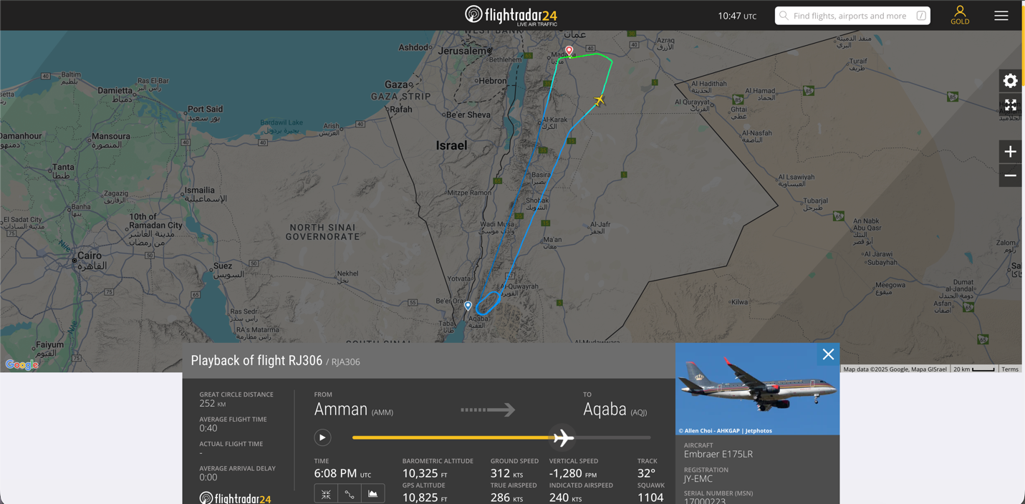
Flight RJA306 aborted its scheduled landing at Aqaba (AQJ) and is executing an unplanned Return to Base (RTB) maneuver back to Amman.
Situation Analysis:
- Geographic Context: The aircraft followed the standard southbound corridor within Jordanian airspace, adjacent to the Israeli border.
- Behavior: Upon approaching the Aqaba terminal area, the flight path shows a sharp 180-degree turn instead of a landing pattern. The current telemetry indicates a northbound heading away from the destination.
- Intent: The geometry confirms a "Go-Around" or aborted approach followed by a diversion back to the origin airport (AMM).
Main Issue: Operational Anomaly (RTB). The aircraft failed to land at its intended destination and is returning to Amman, likely due to technical issues, local weather conditions, or runway unavailability at Aqaba.

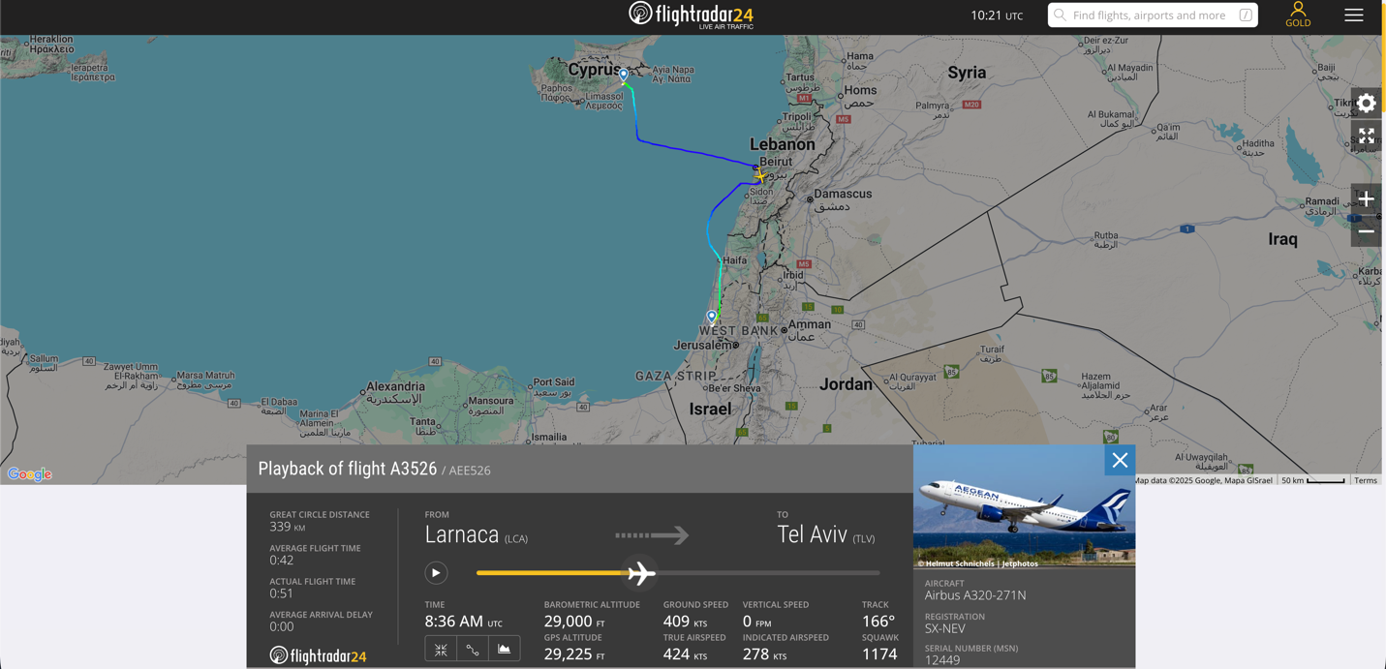
Flight A3526 is executing a major deviation East into Lebanese airspace, utilizing an emergency corridor to avoid severe storm cells over the Mediterranean.
Situation Analysis:
- Geographic Context: The aircraft has abandoned the standard maritime route due to extreme weather conditions.
- Behavior: The track now passes through the Beirut FIR and over hostile territory. While physically necessary for safety, this places the aircraft in a high-risk zone before crossing the "Blue Line" into Israel.
Main Issue: Critical Geopolitical Anomaly (Weather Induced). The deviation is justified by safety/weather, but the entry into an enemy state's airspace constitutes a severe security event and a potential identification risk.
Confidence: High.

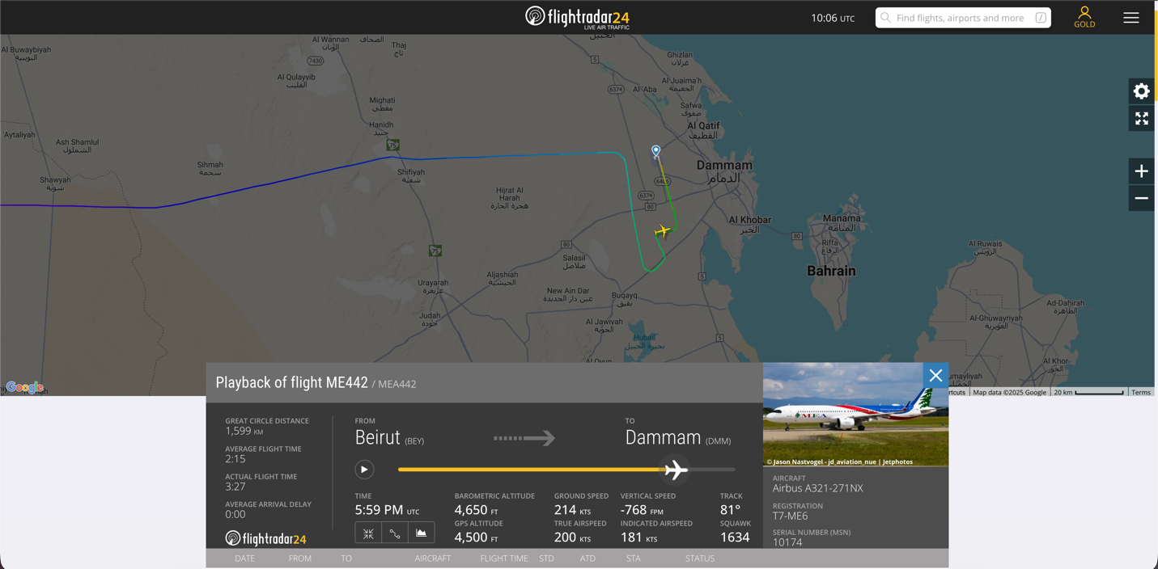
Flight ME442 executed a late, non-standard lateral correction during final approach to Dammam, initially aligning with a feature offset from the runway.
Situation Analysis:
- Behavior: The track shows a stable approach physically offset from the runway centerline, followed by a sharp low-altitude maneuver to realign with the threshold.
- Context: This pattern strongly indicates Runway Confusion, where the pilot likely mistook a parallel road for the runway and corrected visually at the last moment.
Main Issue: Unstable Approach / Visual Misalignment. Critical low-altitude correction required due to probable misidentification of the landing surface.
Confidence: High.

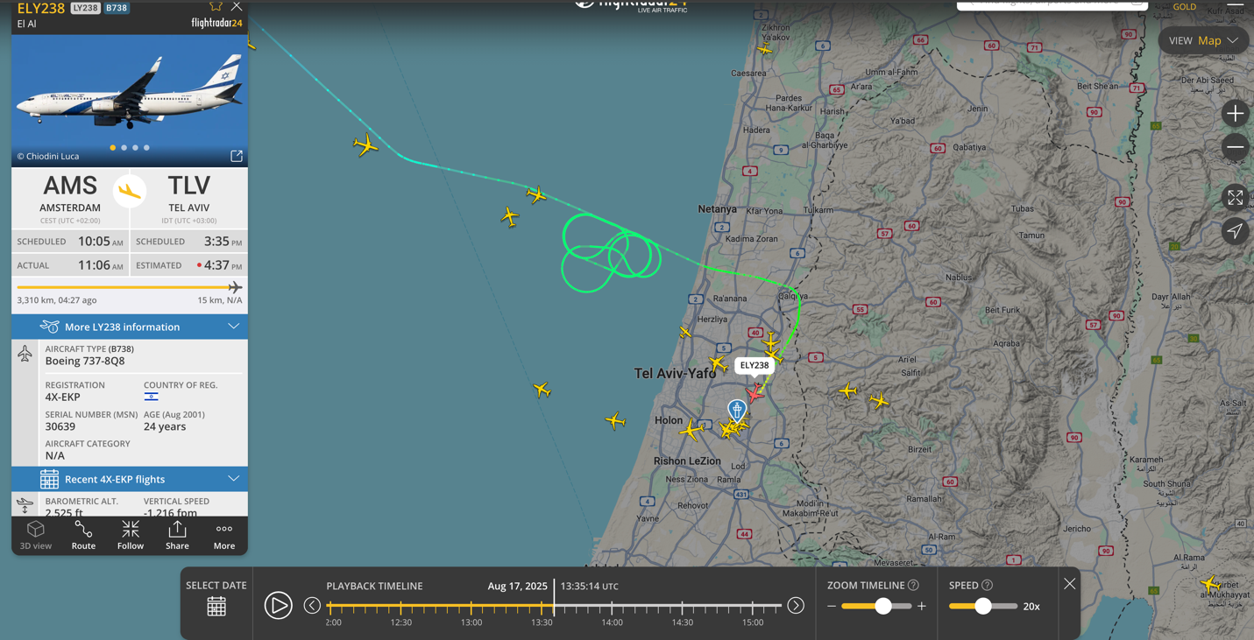
El Al flight ELY238 is executing an extended holding pattern over the Mediterranean Sea, delaying its approach to Tel Aviv during an active security event.
Situation Analysis:
- Geographic Context: The aircraft is holding position approximately 20-30 miles offshore, west of the central Israeli coast.
- Behavior: The flight path displays multiple consistent 360-degree loops (race-track or circular holding pattern) instead of a standard arrival vector. This indicates a deliberate instruction from ATC to delay landing.
- Context: The timing coincides with a missile attack on Israel. This pattern is a standard safety protocol where inbound traffic is ordered to hold in safe zones (typically over the sea) until the airspace is cleared or the threat passes.
Main Issue: Security-Induced Holding / Airspace Closure. The deviation is a direct operational response to an active aerial threat, requiring the aircraft to loiter in a safe zone away from the target area.
Confidence: High.

